Prénom : ……………………….. | Date : …………………………………………………..

 | GÉOMÉTRIE  Les quadrilatères (02)

Les figures géométriques à 4 côtés et 4 sommets : les quadrilatères

1./ Complète :

 | : un ……………………….……………………… |  | : un ……………………….………………………
 | : un ……………………….……………………… |  | : un ……………………….………………………
 | : un ……………………….……………………… | 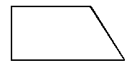 | : un ……………………….………………………

2./ Complète :

Noms de la figure | Particularités
Le carré | …………………………………………………………………………………………………………
Le rectangle | …………………………………………………………………………………………………………
Le losange | …………………………………………………………………………………………………………
Le parallélogramme | …………………………………………………………………………………………………………
Le trapèze | …………………………………………………………………………………………………………

3./ Combien de quadrilatères composent cette figure ?

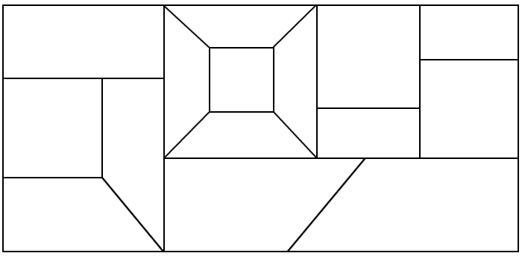

Carré | Rectangle | Trapèze quelconque | Trapèze rectangle
……… | ……… | ……… | ………

